Установка лебедки в штатный бампер Toyota Land Cruiser 200 на площадку RIF200-30000

- Снять штатный бампер и решётку радиатора. Открутить пластиковую защиту бампера от внутреннего металлического усилителя, но не снимать её полностью. Открутить усилитель и кронштейны на которые он крепится, открутить буксирные проушины.
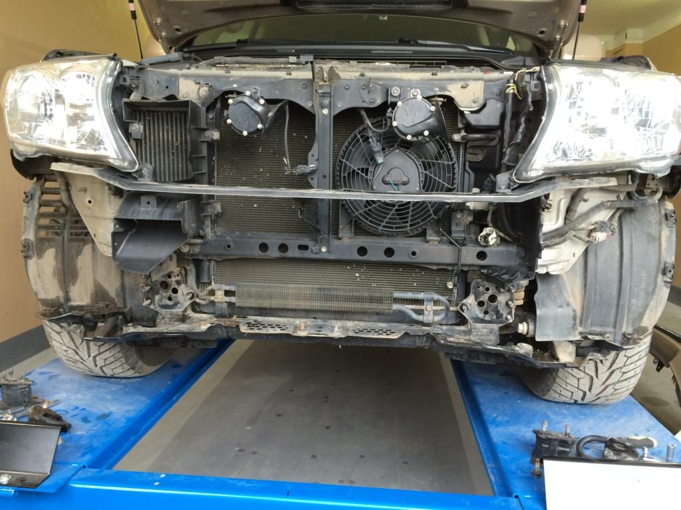

- На снятом усилителе остаются кронштейны крепления нижней части бампера, их необходимо высверлить, а затем приклепать к площадке под лебёдку.
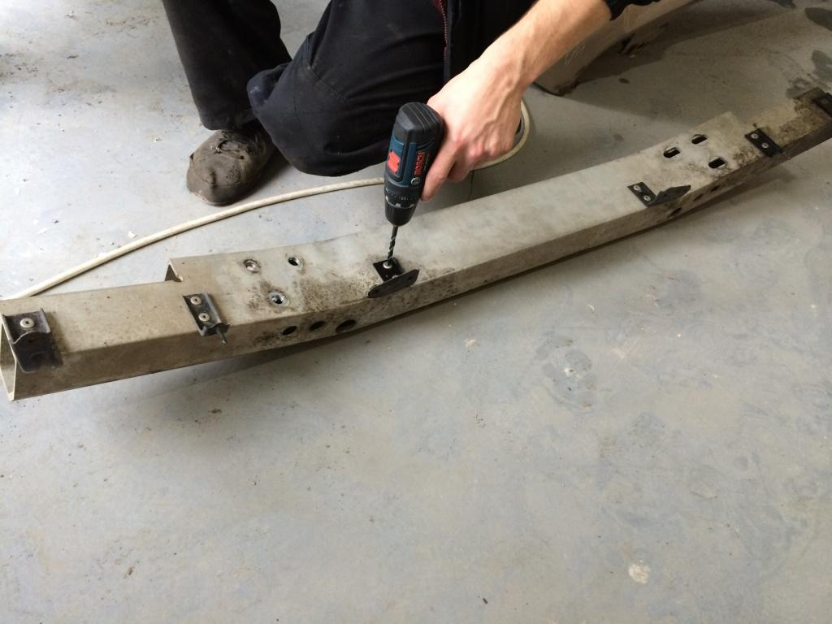

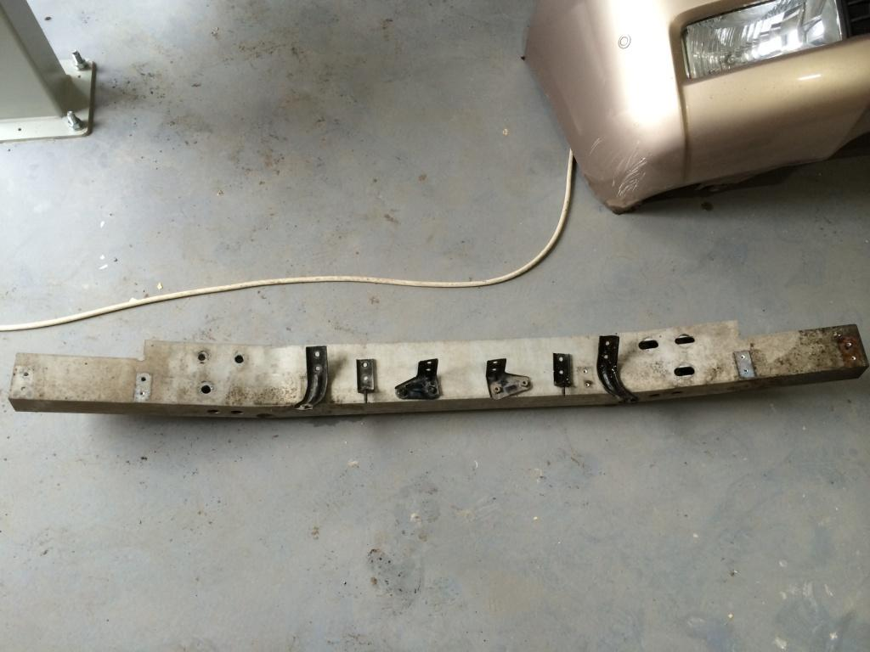
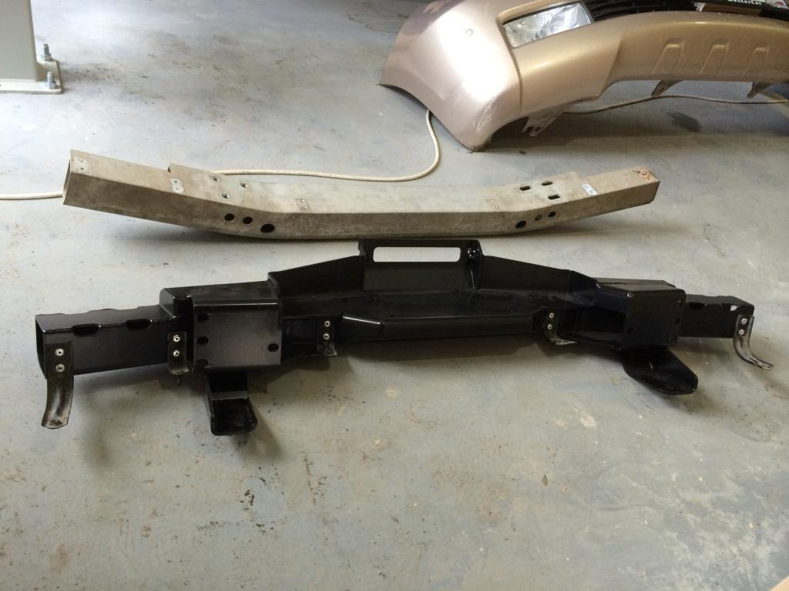

- В пенопластовом демпфере необходимо вырезать среднюю часть, так чтобы он принял форму площадки под лебёдку плотно прилегая к ней и не мешал последующей установке бампера.
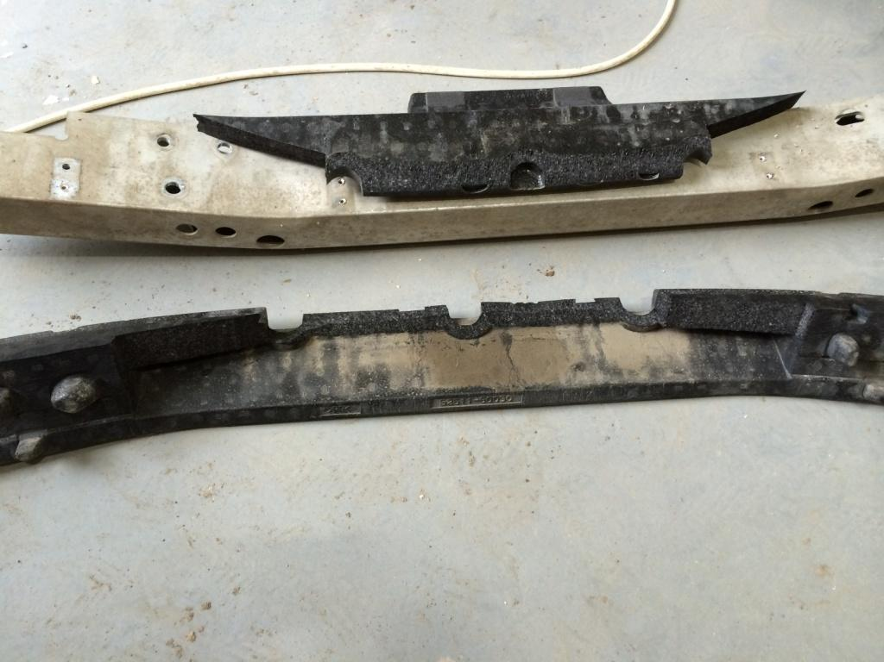

- Установить площадку под лебёдку непосредственно на раму на раму автомобиля. Кронштейны усилителя использовать не нужно. Установить буксирные проушины.
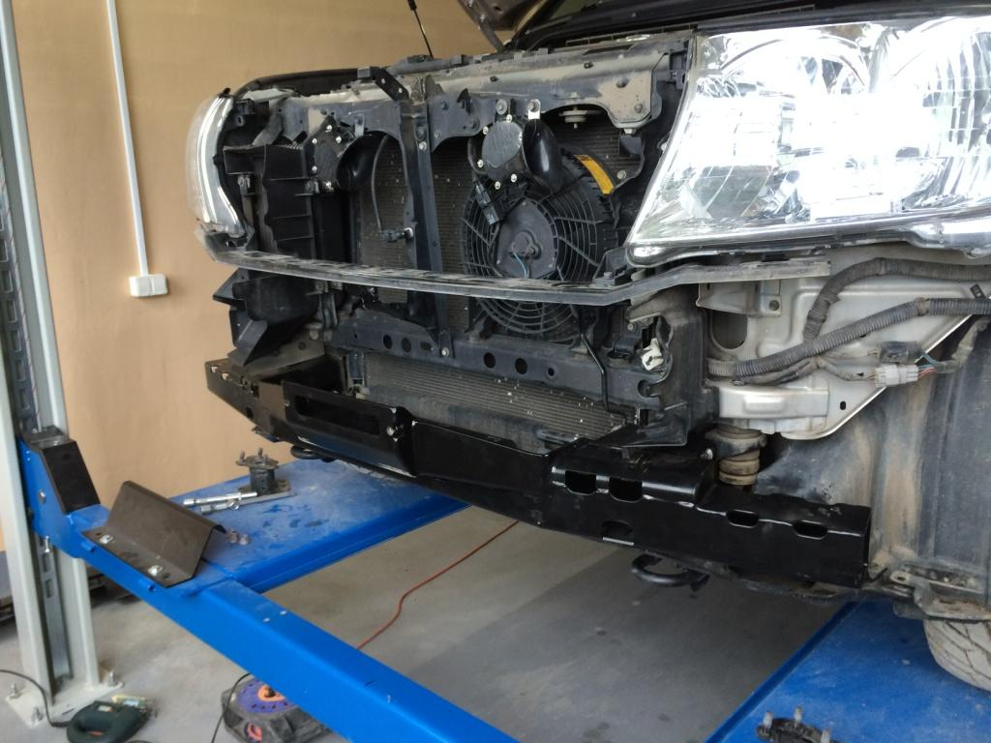

- Установить нижнюю пластиковую защиту бампера.
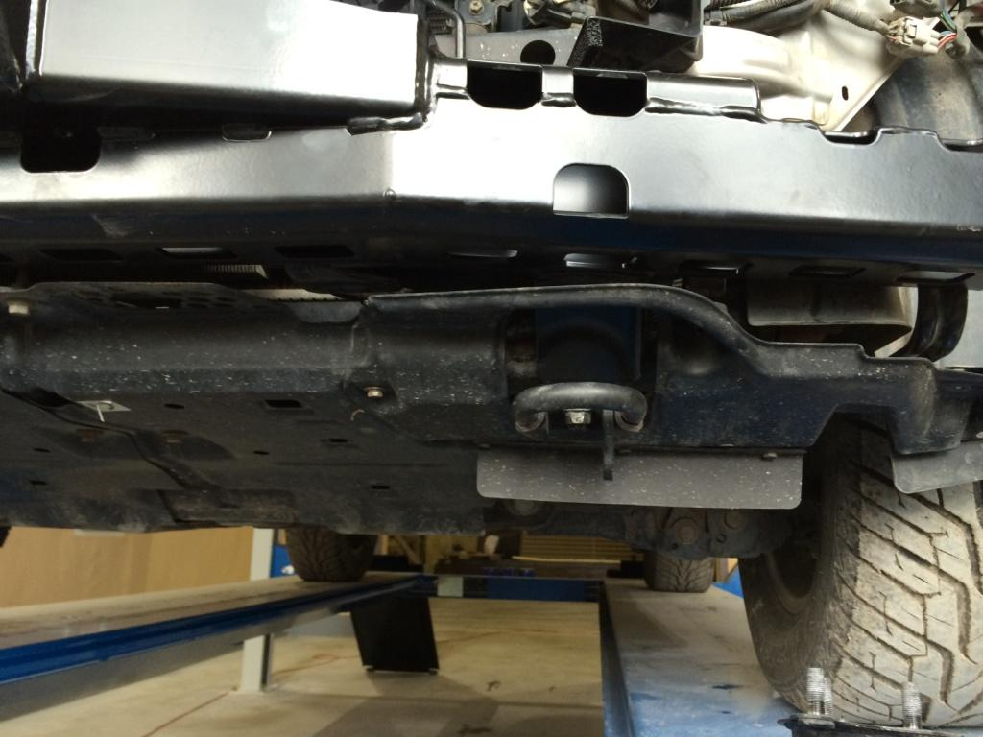

- Установить пенопластовый демпфер на площадку под лебёдку
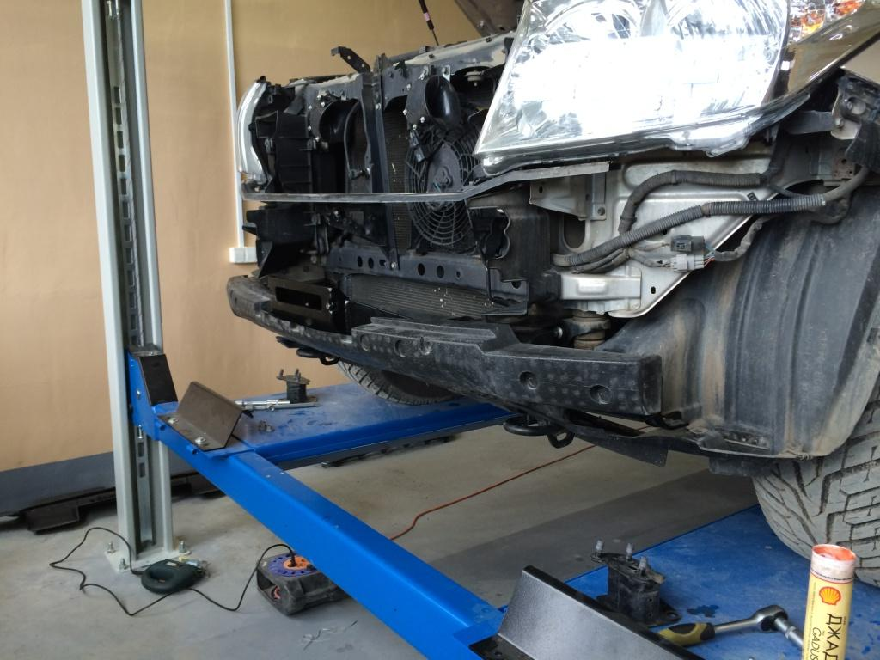
- Установить и подключить лебёдку.
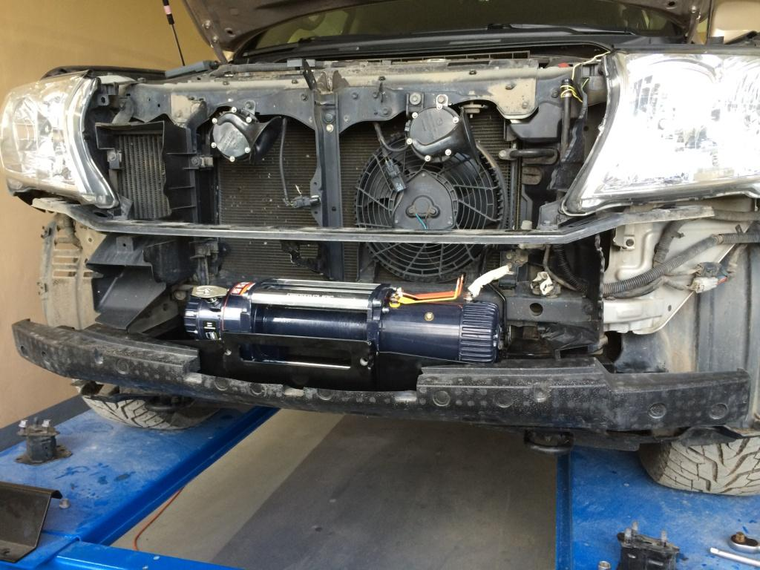
- Временно установить штатный бампер и разметить необходимое отверстие под клюз лебёдки.
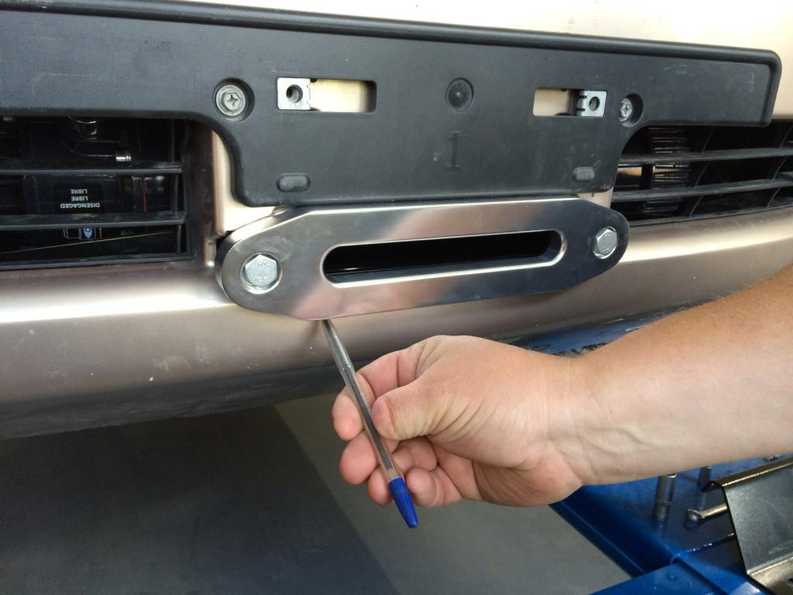
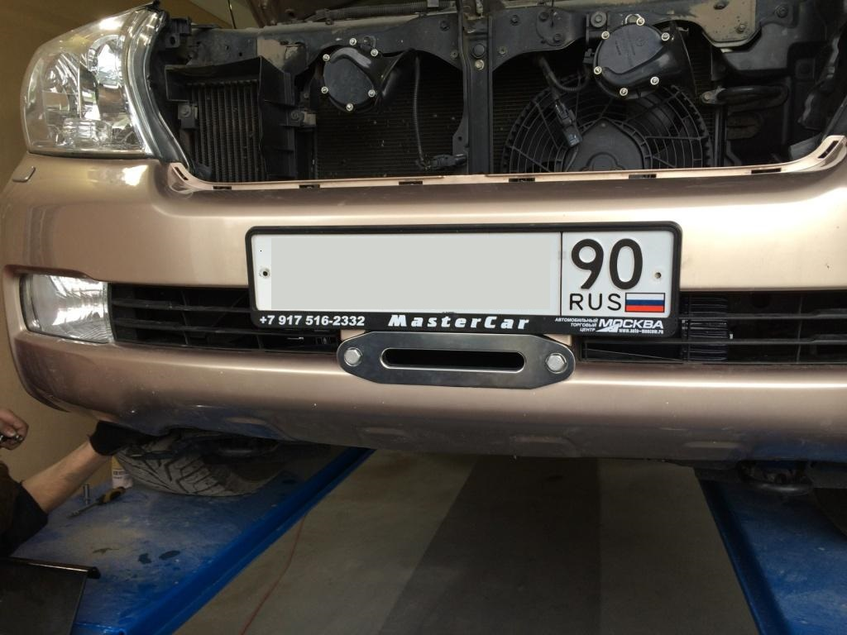
9. Установить штатный бампер.

